USTAVA VPRAŠANJA VSEH KOMISANTEV DO ZAČETKA 2018 (april 2021)
- Državna ureditev (našteti vse tri ter jih opisati, naloge DZ in DS, mandati, koliko članov imata, katera sodišča imamo v Sloveniji in jih našteti po vrsti)
Oblast:
- Zakonodajna (državni zbor, državni svet = parlament, ki je dvodomen (dve skupščini))
- Izvršilna (vlada)
- Sodna (sodišča)

ZAKAJ OBLAST? Da je oblast razporejena in nima en človek/institucija celotne oblasti.
Kdo v državi ima te oblasti? (sodišča, notariat, odvetništvo; vlada in predsednik rep.; DZ in DS)
Državni zbor:
- člani: 90 poslancev, ki so predstavniki ljudstva
- mandat: 4 leta, izjema podaljšanje (vojno, izredno stanje) ali odstop ministra
- volitve: volijo državljani na podlagi splošne in enake volilne pravice s tajnim glasovanjem (upošteva se proporcionalni sistem) razpiše jih predsednik RS
- naloge: sprejema zakone, proračun, ratificira mednarodne pogodbe, spreminja ustavo RS (redno), sprejema svoj poslovnik, odloča o zaupnici/nezaupnici vlade, odreja parlamentarno preiskavo, odloča o razglasitvi vojnega in izrednega stanja, uporabi obrambnih sil, voli vauha člo. pravic, guvernerja banke Slovenije, sodnike in člane računskega sodišča, predsednika vlade, ministre, predsednika in podpredsednika DZ
ZAKONODAJNI POSTOPEK
Zakon lahko predlaga vlada, poslanec, državni svet ali najmanj 5.000 volivcev.
Postopek je iz več faz, načelo stopnjevanja 3 osnovne faze – prva, druga in tretja (t.i. branje) zakona s končnim glasovanjem o zakonu
- kdaj je zakon sprejet s kakšno večino (če je število glasov oddanih za večje od števila glasov)
- poznamo še kakšno drugo večino izglasovanja (da, če državni svet zahteva odložilni veto)
- kako poteka odložilni veto (državni svet lahko v roku 7 dneh od sprejetja zakona in še pred razglasitvijo zahteva, da državni zbor o sprejetju zakona še enkrat odloča – odložilni veto)
- kakšna večina je takrat potrebna za sprejetje zakona (večina vseh poslancev, 46 od 90)
- kdo razglasi zakon (predsednik republike)
- KAKO- kje je zapisan zakon (v državnem uradnem listu)
- kdaj začne veljati (15. dan po razglasitvi)
- zakaj šele takrat (da se tisti na katere se nanaša ta zakon z njim lahko seznanijo)

Državni svet:
-člani: 40 članov svetnikov, v katerm so 4 predstavniki delodajalcev, 4 delojemalcev, 4 kmetov, obrtnikov, podjetnikov, samostojnih poklicev, 6 predstavnikov negospodarskih dejavnosti, 22 predstavnikov lokalnih interesov
- izvolijo se znotraj interesnih skupin
- mandat: 5 let (volitve ureja zakon, ki ga sprejme DZ z 2/3 večino glasov vseh poslancev)
- naloge: predlaga DZ sprejem zakonov, daje DZ mnenje o vseh zadevah iz njegove pristojnosti, zahteva da DZ pred razglasitvijo kakega zakona o njem še enkrat odloča (odložitveni veto), zahteva preiskavo o zadevah javnega pomena (parlamentarna preiskava), na zahtevo DZ mora državni svet izreči mnenje o posamezni zadevi
- poslovnik: ga ima, sprejme ga z večino glasov vseh članov
- odločanje: sklepa (če je navzoča večina članov), odloča (z večino opredeljenih članov)
SODIŠČA V SLOVENIJI
- okrajna/splošna, okrožna/stvarna, višja/krajevna
- specializirana (delovno, socialno, upravno)
- vrhovno sodiše: najvišje sodišče v državi; za najresnejše krštitve, rešuje spore med sodišči
Poznamo še ustavno sodišče: je najvišji organ sodne oblasti za varstvo človekovih pravic in temeljnih svoboščin v državi ter varuh ustavnosti in zakonitosti in računsko sodišče, ki ne sodita v sistem rednega sodstva.

- Človekove pravice (našteti katere poznamo ter kam sodi volilna pravica, pravica do dela in še nekaj primerov...);

- Osebne pravice in svoboščine

a) NEDOTAKLJIVOST ČLOVEKOVE TELESNE CELOVITOSTI
- nedotakljivost človekovega življenja
- prepoved mučenja
- varstvo osebne svobode
- pravica do osebnega dostojansta in varnosti
- svoboda gibanja
- varstvo pravic zasebnosti in osebnih pravic
- izročitev

b) PRAVICE V KAZENSKEM POSTOPKU
- pravica do sodnega varstva
- pravica do pravnega sredstva
- pravica do povračila škode
- načelo zakonitosti v kazenskem pravu
- domneva nedolžnosti
- varstvo človekove osebnoti in dostojanstva
- pravna jamstva v kazenskem postopku
- javnost sojenja
- enako varstvo pravic
- prepoved ponovnega sojenja o isti stvari
- pravica do rehabilitacije in odškodnine
- odreditev in trajanje pripora

c) NEDOTAKLJIVOST ČLOVEKOVE ZASEBNOSTI
- pravica do zasebne lastnine in dedovanja
- nedotaljivost stanovanje
- varstvo tajnosti pisem in drugih občil
- varstvo osebnih podatkov

2.Politične pravice in svoboščine
-svodoba izražanja
- pravica do popravka in odgovora
- svoboda vesti
- pravica do ugovora vesti
- pravica do zbiranja in združevanja
- volilna pravica
- sodelovanje pri upravljanju javnih zadev
- pravica do peticije
- pribežališče

3.Socialne, ekonomske, kulturne in družinske pravice

a) SOCIALNE
- pravica do socialne varnosti
- pravica do zdravstvenega varstva
- pravice invalidov
b) EKONOMSKE
- pravica do zasbne lastnine dedovanja
- svoboda dela
c) PRAVICE IZOBRAŽEVANJA, ZNANOSTI IN UMETNOSTI - KULTURNE
- izobraževanje in šolanje
- avtonomnost univerze in drugih visokih šol
- svoboda znanosti in umetnosti
- pravice do ustvarjalnosti
d) DRUŽINSKE PRAVICE
- zakonska zveza in družina
- pravice in dolžnost staršev
- svobodno odločanje o rojstvu otrok
- pravice otrok

4. Pravice narodnih skupin
- izražanje narodne pripadnosti
-pravica do uporabe svojega jezika in pisave
- prepoved spodbujanja k neenakopravnosti in nestropnosti ter prepoved spodbujanja k nasilju in vojni
- posebne pravice avtohtone italijanske in madžarske narodne skupnosti v sloveniji
- položaj in posebne pravice romske skupnosti v sloveniji

- Evropski parlament (koliko članov, kako so izvoljeni in pristojnosti EP).

Člani:
705 poslancev, ki predstavljajo državljane EU (zastopanje njihovih interesov ; združujejo se glede na strankarsko pripadnost in ne na nacionalni osnovi
8 je naših
Pristojnosti:
- zakonodajna – sprejemanje evropske zakonodaje skupaj s Svetom (nima zakonodajne pobude)
- proračunska – skupaj s Svetom tvori vrhovno proračunsko oblast (sprejem evropskega proračuna in nadzor nad izvajanjem skupnega letnega proračuna EU – vpliv na porabo finančnih sredstev)
- nadzorna – demokratični nadzor na institucijami EU z naslednjimi sredstvi: pravica državljanov do peticije, Evropski varuh človekovih pravic, imenovanje preiskovalnih odborov, finančni nadzor, izvaja pa tudi nadzor nad Evropsko komisijo
Izvolitev poslancev: volijo državljani EU na podlagi splošne in enake volilne pravice s tajnim glasovanjem vsakih 5 let

- Predsednik države (naloge in pristojnosti)

Predstavlja Republiko Slovenijo in je vrhovni poveljnik njenih obrambenih sil.
Njegova zaprisega pred DZ in Ustavo pred nastopom svoje funkcije: da spoštuje ustavni red, da ravna po svoji vesti in z vsemi močmi deluje za blaginjo Slovenije.

Pristojnosti:
- razpisuje volitve v DZ
- razglaša zakone, najkasneje 8 dni po njihovem sprejemu
POSTOPEK
Objava v Uradnem listu preden začnejo veljati, veljati pa začnejo 15. dan po objavi.
- imenuje državne funkcionarje
- postavlja in odpoklicuje veleposlanike in poslanike republike in sprejema poverilna pisma tujih diplomatskih predstavnikov
- izdaja listine o ratifikaciji;
- odloča o pomilostitvah;
- podeljuje odlikovanja in častne naslove;
- opravlja druge zadeve, določene s to ustavo;
- na zahtevo DZ mora predsednik republike izreči mnenje o posameznem vprašanju.

Predsednik RS po posvetovanjih z vodji poslanskih skupin predloži DZ kandidata za predsednika vlade

- Organi EU – podrobneje svet EU

- SVET EVROPSKE UNIJE
Člani: ministri držav članic, 1 predstavnik vsake države članice
Zasedanja: odvisno od tematike, ki je na dnevnem reda, vsaka država predseduje Svetu EU za dobo 6 mesecev
Pristojnosti:
- zakonodajna funkcija
- proračunska funkcija
Naloge:
- zastopanje interesov držav članic
- sprejemanje evropske zakonodaje
- usklajevanje širših gospodarskih politik držav članic
- sklepanje mednarodnih sporazumov med EU in drugimi državami/mednaodnimi organizacijami
- potrjevanje proračuna EU
- razvoj skupne zunanje in varnostne politike EU
- usklajevanje med državami članicami na področju svobode, varnosti in pravic

- EVROPSKI SVET
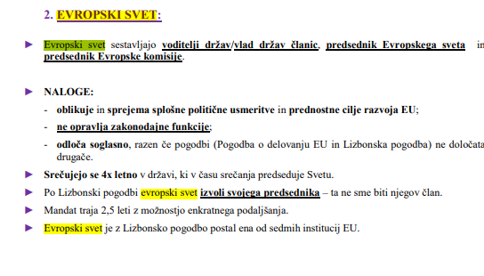

- EVROPSKA KOMISIJA
- EVROPSKI PARLAMENT
- SODIŠČE EVROPSKE UNIJE
- EVROPSKO RAČUNSKO SODIŠČE
- DRUGE INSTITUCIJE IN ORGANI
- evropski varuh človekovih pravic
- evropska centralna banka
- evropska investicijska banka
- evropski ekonomsko socialni odbor
- odbor regij
- evropski nadzornik za varstvo osebnih podatkov

- Kdo sprejema zakone?

Državni zbor, razglaša jih pa predsednik RS.

- Katerih pravic se ne sme omejevati?

- načelo enakosti
- nedotakljivost človekovega življenja
- prepoved mučenja, poniževalnega ravnanja ali kaznovanja, zdravniških poskusov brez privolitve posameznika
- domneva nedolžnosti
- varstvo osebnosti in dostojanstva
-načelo zakonitosti v kazenskem postopku
- pravna jamstva v kazenskem postopku
- svoboda vesti

- Družinske in otrokove pravice v ustavi
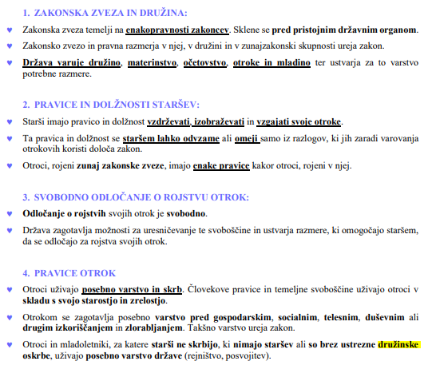

- Simboli Slovenije in EU
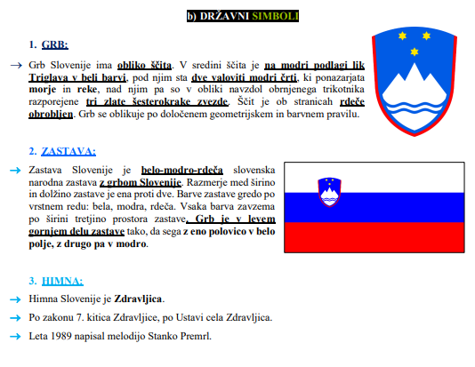

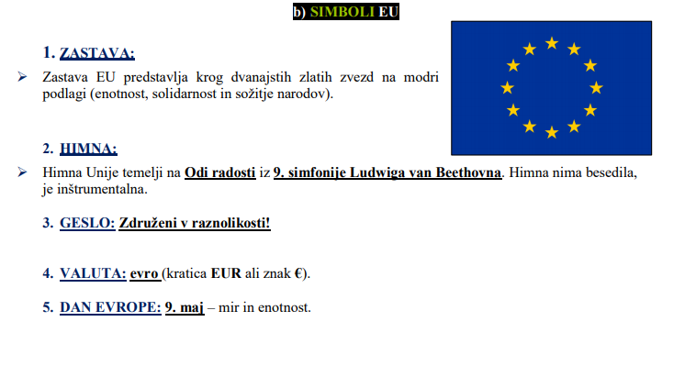

- 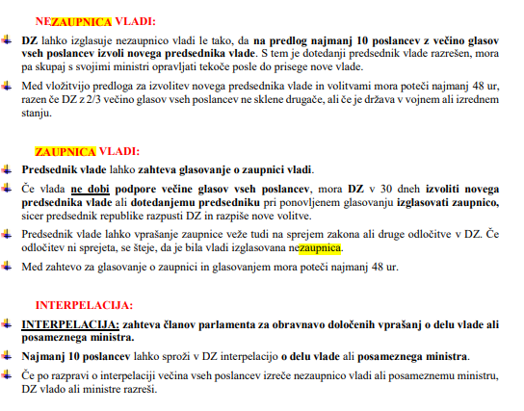Zaupnica, nezaupnica in interpelacija

- Vlada

Člani: predsednik in ministri (predsednik lahko imenujte tudi podpredsednike)
Mandat: 4 leta
Volitve predsednika vlade: Predsednik RS po posvetovanjih z vodji poslanskih skupin predloži DZ kandidata za predsednika vlade (voli ga DZ z večino glasov – tajno!)
Imenovanje ministrov: imenuje in razrešuje DZ na predlog predsednika vlade
Pristojnosti:
- izvršilna oblast (izvaja zakone in druge predpise, ki jih sprejema DZ)
Druge naloge:
- usklajuje delo ministrov
- skrbi za enotnost politične in upravne usmeritve vlade
Prenehanje funkcije predsednika in ministrov:
- ko se po volitvah sestane nov državni zbor :)
- odstop ministra
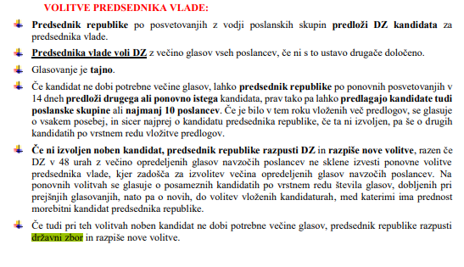

- Kaj pomeni, da smo državljani EU – katere pravice imamo, ali lahko državljani EU predlagajo zakon (1 M prebivalcev lahko)
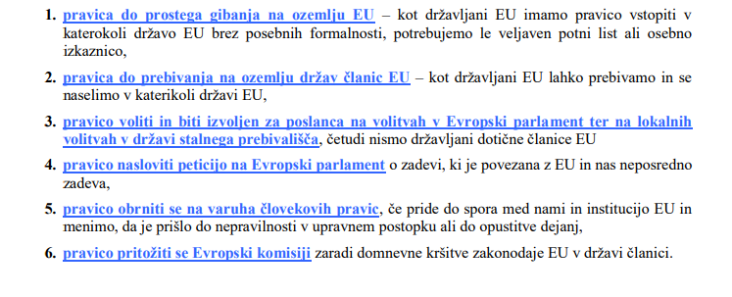

- Identiteta otroka – V katerem dokumentu je opisana ta pravica?
V konvenciji o otrokovih pravicah, ki je bila sprejeta 20. 11. 1989 v Generalni skupščini ZN.
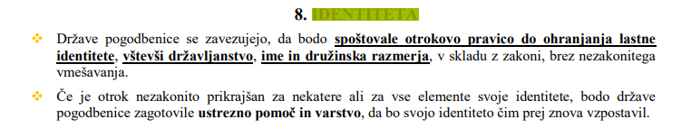Mi smo jo podpisali leta 1992. Vodilo konvencije = otrokova korist.

- Pravica do gibanja – svoboda gibanja (zapisano v ustavi)
Vsakdo ima pravico, da se prosto giblje in si izbira prebivališče, da zapusti državo in se vanjo kadarkoli vrne.
Ta pravica se sme omejiti z zakonom, vendar samo, če je to potrebno, da bi se zagotovil potek kazenskega postopka, da bi se preprečilo širjenje nalezljivih bolezni, se zavaroval javni red, ali če to zahtevajo interesi obrambe države.

- Pravni Viri EU
- 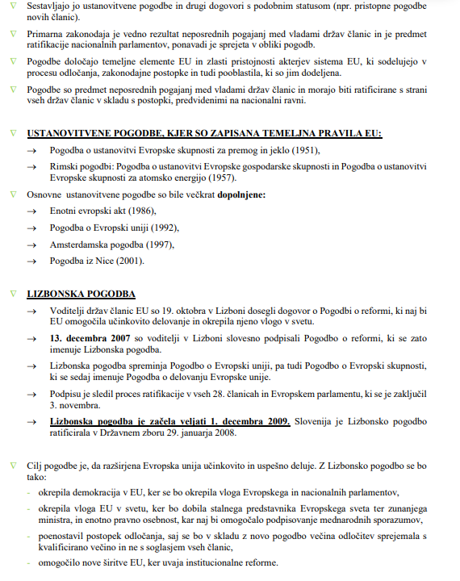Primarna zakonodaja

- Sekundarna zakonodaja
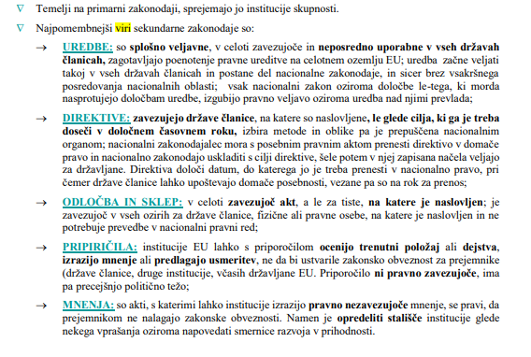

- 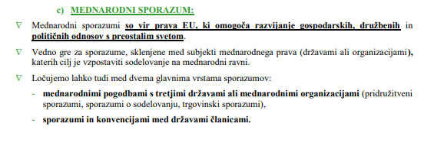Mednarodni sporazum

- Sodna praksa
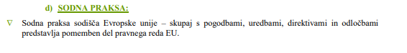Sodna praksa EU obsega sodbe Sodišča Evropske unije, ki razlagajo zakonodajo EU.

- Poglavja ustave

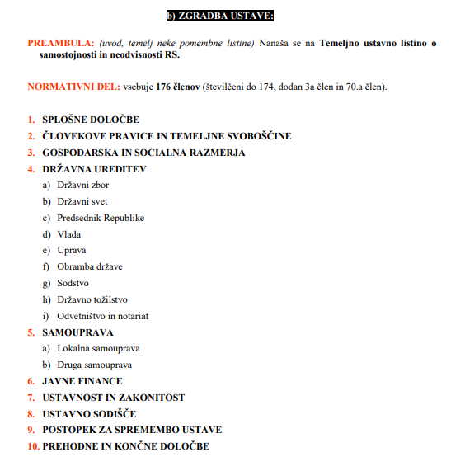
- Samouprava, v kakšni obliki jo poznamo. Kako nastane občina. Pristojnosti ustavnega sodišča v povezavi z občino (odg: spori med občinami in državnimi organi in samimi občinami), kdo še nadzoruje občino (odg. računsko sodišče).

česa nimamo, pa je v ustavi zapisano: pokrajin

- Lokalna samoouprava
- ustava zagotavlja ljudem pravico, da v okviru svoje lokalne skupnosti samo odločajo in urejajo javne zadeve, ki se tičejo življenja in dela prebivalcev na njihovem območju
- prebivalci Slovenije urensičujejo lokalno samoupravo v občinah in drugih lokalnih skupnostih

OBČINA – 212 občin v Sloveniji
– samoupravna lokalna skupnost
- območje obsega naselje ali več naselij, ki so povezana s skupnimi potrebami in interesi prebivalcev
- občina se ustanovi z zakonom po prej opravljenem referendumu, s katerim se ugotovi volja prebivalcev na določenem območju (zakon določi območje občine)
- občani v občinah odločajo o zadevah smouprave preko svetov, sestavljenih iz članov, ki jih svobodno in tajno volijo na podlagi enake, splošne volilne pravice
- Organi občine: občinski svet, župan in nadzorni odbor

- Druga samouprava

- državljani se lahko za uveljavljanje svojih interesov samoupravno združujejo

- Pravica do izobrazbe po KOP (kaj o oš, sš, vš).
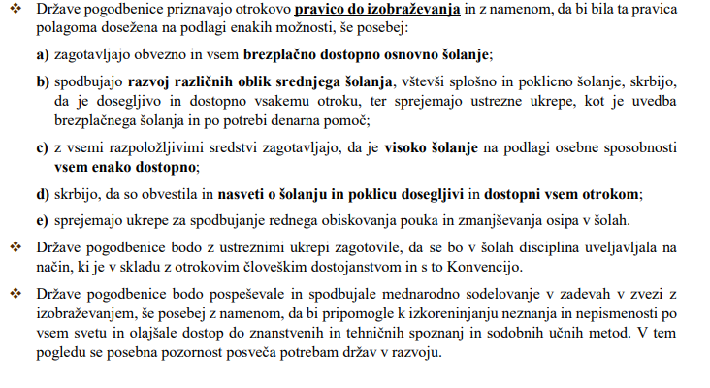

- Ustavna pravica do izobraževanja
- izobraževanje je svobodno
- osno. Izobraževanje je obvezno, financira se iz javnih sredstev
- država ustvarja možnosti, da si državljani lahko pridobijo ustrezno izobrazbo.

- Kje se moja pravica konča?

Vsaka pravica se konča tam, kjer se začne pravica drugega.

- Kako je zapisana Slovenija v ustavi?

- demokratična republika
- oblast ima ljudstvo
- vsak državljan, ki je dopolnil 18 let ima pravico voliti in biti voljen
- odločanje o družbenih stvareh: posredno (volitve), neposredno (referendum, plebiscit)

REFERENDUM: demokratičen postopek, v katerem sodelujejo vsi državljani z volilno pravico in podajo svoj glas o referendumskem vprašanju
PLEBISCIT: glasovanje prebivalsta na kakem ozemlju o priključitvi le-tega določeni državi ali o razdružitvi od nje

- pravna država
- temelji na pravilih predpisanih v ustavi in zakonih
- načela (sodni nadzor nad pravilnostjo delovanja državnih organov, neodvisnost sodstva, spoštovanje splošne priznanih človekovih pravic in temeljnih svoboščin, pravičnost, varnost, načelo delitve oblasti)
3. socialna država
- zagotavljati vsakomur življenje, vredno človekovega dostojanstva in pogoje za osebni razvoj
- država zagotavlja osnovni življenjski standard, zagotovljena je pravica do osnovne življenjske varnosti
- pomoč revnim, brezposelni, upokojencem, invalidom

- Nedotakljivost stanovanja
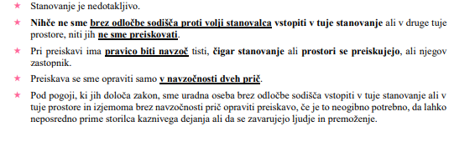

- 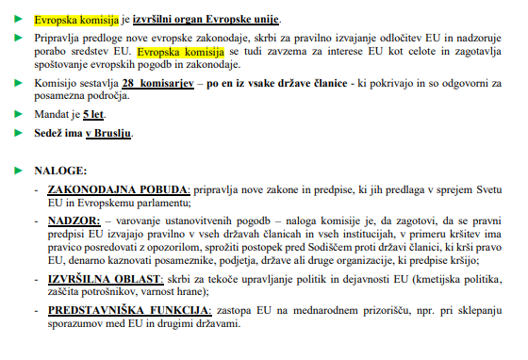Evropska komisija

- Naštej izhodišča za nastanek/sprejem Ustave?
So zapisana v Preambuli; Temeljna ustavna listina o samostojnosti in neodvisnosti (sprejeli 25. 6. 1991), temeljne človekove pravice in svoboščine, trajna pravica slovenskega naroda so samoodločbe, zgodovinsko dejstvo, da smo Slovenci oblikovali narodno samobitnost in uveljavili državnost.

- Ustavno sodišče – pristojnosti

Presojajo ustavnost - usklajenost (zakonov, podzakonskih aktov in nasploh vseh pravnih aktov) z Ustavo, mednarodnim pravom in mednarodnimi ratificiranimi pogodbami. Odločajo o sporih o pristojnostih med sodišči ter o sporih o pristojnostih med predsednikom RS, vlado in državnim zborom.

- Ali so ustavni sodniki kot drugi sodniki? Po čem se razlikujejo?
Nimajo trajne funkcije.
- Spada Ustavno sodišče v sodno vejo oblasti?
Ne, je ločeno od nje. Ustavno sodišče ni kot ostala sodišča, ima povsem druge pristojnosti/ naloge in ne spada v sodno vejo oblasti
- Sodna oblast. Po kaj bi se obrnili na delovno sodišče?
Skrbi za pravni red v državi. Med osnovne naloge sodnega sistema sodi odločanje o pravicah in dolžnostih državljanov v k konkretnih primerih ter odločanje v obtožbah zoper njih. Ustava zahteva, da so sodišča nepristranska in neodvisna (vezani na ustavo in zakon).
- Evropski parlament v primerjavi z našim evropskim parlamentom

Evropski parlament je pri nas kot državni zbor. Oba imata poslance, ki predstavljajo ljudstvo, združujejo se glede na strankarsko pripadnost in ne na nacionalni osnovi.
Izvolitev poslancev v EU (5 let) in DZ (4 leta): volijo državljani na podlagi splošne in enake volilne pravice s tajnim glasovanjem
- Zakonodajna oblast pri obeh !

- Pravice in dolžnosti staršev (USTAVA).

Starši imajo pravico in dolžnost vzdrževati, izobraževati in vzgajati svoje otroke. Ta pravica in dolžnost se staršem lahko odvzame ali omeji samo iz razlogov, ki jih zaradi varovanja otrokovih koristi določa zakon.
Otroci, rojeni zunaj zakonske zveze, imajo enake pravice kakor otroci, rojeni v njej.
- Kakšne volitve poznamo? Mandati.

Državnozborske (4 leta), predsedniške (mandat traja 5 let, volitve razpiše predsednik DZ), lokalne (volimo župana in člane občinskega sveta, mandat 4 leta), volitve v EU parlament (5 let)

- Kako je izobraževanje opredeljeno v KOP in kako v ustavi?
Poglej zgoraj
- Načelo nedolžnosti.

Kdor je obdolžen kaznivega ravnanja, velja za nedolžnega, dokler njegova krivda ni ugotovljena s pravnomočno sodbo.

- Koga volimo neposredno.
Volitve omogočajo volivcem neposreden vpliv na sestavo parlamenta, s tem pa tudi posreden vpliv na odločitve, ki jih ta sprejema. Predcednika, poslance
- Nedotakljivost človekovega življenja.

- Življenje je nedotakljivo.
- V Sloveniji ni smrtne kazni.
- Ne velja npr. za splav (zarodek) – odločitev posameznice

- Po mojem mnenju najpomembnejša pravica v KOP (glede na šolstvo).
Upoštevati pravico BREZ DISKRIMINACIJE – brez kakršnegakoli razlikovanja glede na raso, barvo kože, veroizpoved, položaj staršev idr.

- Kaj o otrokovih pravicah je zapisano v ustavi in kaj v KOP?

KOP – zapisane osnovne pravice otrok po celem svetu, ne glede na spol, barvo
- Skrbstvo (pravica do posedovanja npr. ime, državljanstvo, zdravstveno varsto, izobraževanje, počitek, igra, skrb za otroke s posebnimi potrebami in otroke brez staršev)
- Varovanje (pravica do zaščite pred zlonamernim ravnanjem in delovanjem (npr. ločitev os staršev, sodelovanje v oboroženih spopadih, ekonomsko in spolno izkoirščanje … )
- Udeležba (pravica otrok, da skladno s svojo starostjo in zrelostjo sodeluje pri odločitvah o svojem življenju)

USTAVA
- Osebne: Nedotakljivost človekovega življenja
- Kulturne: pravica do izobraževanja
- Socialne: pravica do zdravstvena varstva, pravice invalidov
- Družinske – posebne pravice otrok
- otroci uživajo posebno varstvo in skrb
- otrokom se zagotavlja posebno varstvo pred gospodarskim, socialnim, telesnim, duševnim ali drugim izkoriščanjem in zlorabljanjem
- otroci in mladostniki, za katere starši ne skrbijo, ki nimajo staršev ali so brez ustrezne družinske oskrbe, uživajo posebno varstvo države (rejništvo, posvojitev)

- Kateri akti urejajo otrokove pravice?
- Splošna deklaracija o čovekovih pravicah
- Konvencija o otrokovih pravicah
- Ustava (človekove pravice)
- v različnih mednarodnih aktih

- Družinski zakonik
Uradni list v RS.

Ta zakonik ureja zakonsko zvezo, zunajzakonsko skupnost, razmerja med starši in otroki, oblike pomoči države pri težavah partnerskega in družinskega življenja, ukrepe za varstvo koristi otroka ter preživljanje, posvojitev, podelitev starševske skrbi sorodniku, rejništvo in skrbništvo za otroke in odrasle osebe, ki potrebujejo posebno varstvo.

- Delati v korist otroka – zapisan v družinskem zakoniku

Starši delajo v korist otroka, če, zlasti ob upoštevanju osebnosti otroka, njegove starosti in razvojne stopnje ter hotenj, primerno zadovoljujejo njegove materialne, čustvene in psihosocialne potrebe z ravnanjem, ki kaže na njihovo skrb in odgovornost do otroka, ter mu nudijo primerno vzgojno vodstvo in ga spodbujajo v njegovem razvoju.

- Najvišji dokument v državi = USTAVA

- Pravice otrok ob rojstvu

- do imena, priimka in državljanstva, do imena staršev in datuma rojstva (zapišejo v rojstni list) – podatek o rojstvu otroka se v register vpiše na podlagi prijave rojstva
Rojstni list =uraden dokaz o človekovem obstoju
Katero številko dobimo ob rojstvu? EMŠO.

- Evropsko računsko sodišče. Ali lahko pridejo v šolo? (Ja, če imamo na šoli kakšen EU projekt). Ali je tam kakšen predstavnik iz Slovenije? (Ja).

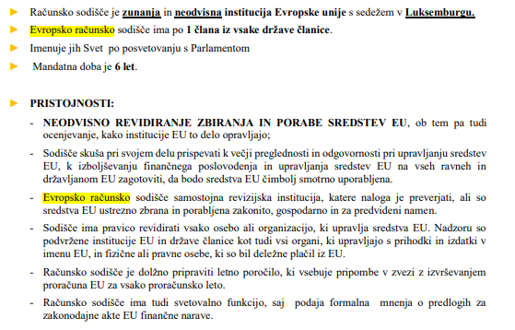

- Temeljne pravice in svoboščine narodnih manjšin v Sloveniji (kako je z Romi)

- izražanje narodne pripadnosti
- pravica do uporabe svojega jezika in pisave
- prepoved spodbujanja k neenakopravnosti in nestrpnosti ter prepoved spodbujanja k nasilju in vojni
- posebne pravice avtohrone italijanske in madžarske narodne skupnosti
1. uporaba narodnih simbolov
2. ustanavljanje organizacij ter dejavnosti na področju javnega obveščanja
3. pravico do vzgoje in izobraževanja v svojem jeziku
4. pravica da gojijo odnose s svojima matičnima narodama
5. narodni skupnosti zastopani v predstavniških organih lokalne samouprave in DZ
6. pravice zagotovljene ne glede na število pripradnikov
7. zakoni sprejeti s soglasjem predstavnikov nar. skuponosti

ROMI
Položaj in posebne pravice romske skupnosti, ki živi v Sloveniji, ureja zakon. Niso priznani kot avtohtona niti kot posebna narodna skupnost

- Ekonomsko nasilje

Npr. preživnina, ki se jo ne plačuje, uporaba otrok za delo, izkoriščanje njihovega dohodka

- Svoboda govora – omejenost.

- obrekovanje, razkrivanje zaupnih informacij, kršenje avtorskih pravic, spodbujanje nestrpnosti in sovraštva ..
47. Načelo zakonitosti v kazenskem pravu
Nihče ne sme biti kaznovan za dejanje, za katero ni zakon določil, da je kaznivo, in ni zanj predpisal kazni, še preden je bilo dejanje storjeno. ↔ Dejanja, ki so kazniva, se ugotavljajo in kazni zanje izrekajo po zakonu, ki je veljal ob storitvi dejanja, razen če je novi zakon za storilca milejši.
- Kaj je narobe v trditvi »Vlada je sprejela zakon in državni zbor ga je potrdil.« Kdo lahko predlaga sprejem zakona? Kako poteka sprejem zakona?

Zakon lahko predlaga vlada, poslanec, državni svet ali najmanj 5.000 volivcev.
Zakonodajni postopek posebno podrobno ureja poslovnik DZ, katerega je DZ sprejel na podlagi Ustave. Zakoni se sprejemajo v posebnem postopku, sestavljenem iz posameznih delov, ki so posebej urejeni, da se lahko posamezni predlogi zakonov in njihove rešitve, ki so vloţeni v zakonodajno proceduro, vsestransko pregledajo, preučijo, pretehtajo in da se v tem postopku skušajo poiskati čimbolj optimalno druţbeno sprejemljive rešitve urejanja posameznih področij normiranja. Iz tega razloga morajo biti za dosego tega cilja po določenem vrstnem redu opravljena drug za drugim posamezna dejanja, ki sestavljajo zakonodajni postopek.
- Ali spadam jaz kot šolnik pod izvršilno oblast?

DA, v sklopu Ministrstva za izobraževanje

- Razlika med zbiranjem in združevanjem.

Vsakdo ima pravico, da se svobodno združuje z drugimi, da bi lažje zadovoljevali sovje cilje in uresničevali skupne interese.

Vsakdo ima pravico, do zbiranja in do javnih zborovanj.
(svoboda misli, govora in javnega nastopanja, vere … )

- Kaj je uredba in kaj določba.

Poglej zgoraj pri pravnih virih EU.

- Varuh človekovih pravic in Evropski varuh človekovih pravic

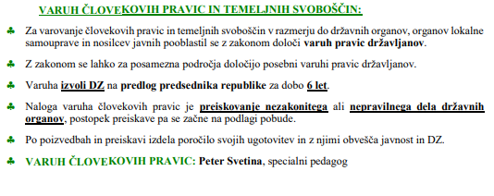

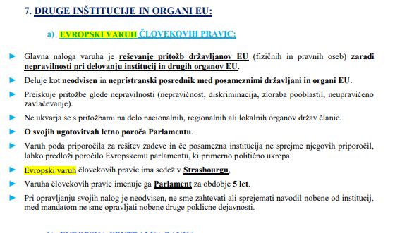

- Kaj je to demokratični deficit?

Fraza, da je sistem odločanja v Evropski uniji preveč tuj navadnim ljudem, saj glavne odločitve sprejemajo uradniki v zaprtih kabinetih.

- - Človekove pravice - ali so kdaj omejene? (Da, vojno, izredno stanje, s pravicami drugih). Kaj pa svoboda gibanja? Npr. ko ti policija vzame 48 ur svobode s čim je to omejeno? (z zakonom). Ali katerih človekovih pravic ne moremo omejiti niti v izrednem stanju? (da). Katere pravice so to?

- S kakšno večino glasuje DZ pri sprejemanju običajnih (ne tako zelo pomembnih zakonih)?
Glasuje z RELATIVNO NAVADNO VEČINO.

- Pravica svobode gibanja (kaj je?), v katerih primerih je lahko okrnjena?
Je ena temeljnih pravic; pomeni pravico do svobodnega gibanja, prehajanja iz in v državo in pravico, da si POIŠČEMO PREBIVALIŠČE, kjer želimo. Okrnjena je lahko v primeru kazenskega postopka (begosumnost, sum ponovitve kazenskega dejanja, uničenje dokazov).

- Pravica vesti v Ustavi in KOP podobno opredeljena
Je pravica vezana na pravico verske opredelitve ali neopredelitve. Vsak se po svoji vesti odloča kako, če sploh se bo versko opredelil.

Glede svobodnega izražanja veroizpovedi ali prepričanja so dopustne le tiste omejitve, ki jih določa zakon in ki so nujne za zavarovanje državne varnosti, javnega reda, zdravja ali morale ali pa temeljnih pravic in svoboščin drugih.

- Temeljne ustavne listine

1. Temeljna ustavna listina o samostojni in neodvisni RS (25. 6. 1991).
2. Temeljne človekove pravice in svoboščine.
3. Temeljne in trajne pravice slovenskega naroda do samoodločbe.
4. Zgodovinsko dejstvo, da smo Slovenci v večstoletnem boju za narodno osvoboditev
izoblikovali svojo narodno samobitnost in uveljavili svojo državnost

- Kam spadajo pravice?

Ugovor vesti – politične
Do šolanja – kulturne pravice
Do dela – ekonomske

60. Pravice in dolžnosti staršev

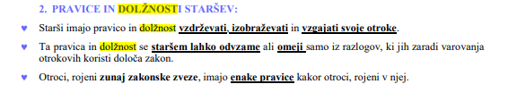
61.Koga volimo z posredno volilno pravico?
svetnike v DS
62. Ali sem lahko izvoljena za predsednico države, poslanko, sodnico?
Pravico voliti in biti voljen za predsednika republike, poslanko ima državljan Slovenije, ki je na dan glasovanja dopolnil osemnajst let starosti in mu ni odvzeta poslovna sposobnost.
ZA SODNIKA - NE
POGOJI
1. da je državljan Republike Slovenije in aktivno obvlada slovenski jezik,
2. da je poslovno sposoben in ima splošno zdravstveno zmožnost,
3. da je dopolnil 30 let starosti,
4. da ima v Republiki Sloveniji pridobljen strokovni naslov diplomirani pravnik ali v Republiki Sloveniji nostrificirano v tujini pridobljeno diplomo pravne fakultete,
5. da je opravil pravniški državni izpit,
6. da je osebnostno primeren za Opravljanje sodniške funkcije.
63. Ustavnost in zakonitost
NAČELO USTAVNOSTI: skladnost zakonov in podzakonskih predpisov in drugih splošnih aktov z ustavo. NAČELO ZAKONITOSTI: obveznost državnih organov, da pri izvršavanju izhajajo iz zakona in ga dosledno uresničujejo
63 . PRAVO EU
3 TEMELJNA NAČELA: → AVTONOMNOST PRAVA EU: ker so države članice del svoje suverenosti in s tem svoje funkcije prenesle na nadnacionalno raven (odločanje se ne odvija več v samih državah članicah, temveč v okviru institucij EU), morajo upoštevati, da je izoblikovan pravni sistem EU neodvisen od prava, ki velja znotraj samih držav članic. Predpisi EU so tako veljavni v vseh državah članicah in zahtevajo prilagoditev vseh neskladnih predpisov v nacionalnih zakonodajah. → PRIMARNOST PRAVA EU: načelo pomeni, da je pravo EU enotno veljavno v vseh državah članicah in ima prednost pred pravom držav članic. → NEPOSREDNA UPORABA PRAVA EU: to načelo je povezano z načelom primarnosti, saj je primarnost mogoče uveljaviti le, če je naddržavnemu pravnemu redu priznana tudi neposredna uporabnost v državah članicah. Pomeni, da akti institucij EU lahko neposredno veljajo brez nadaljnjih aktov držav članic, s čimer je zagotovljena večja učinkovitost prava EU.
64. Načelo enakopravnosti vsakomur zagotavlja enake človekove pravice in svoboščine.
65. Kako v šoli uresničujemo pravico do zdravja?
Sodelovanje z zdravstvenimi zavodi (sistematski pregledi, cepljenje, on je dodal, da tudi s tem, da imamo v šoli vsaj en topel obrok hrane dnevno).
66. Konvencija o otrokovih pravicah (počitek, igra, umetnost, kultura)
V ŠOLI to uresničujemo - 5-minutni odmori, 20 - 30 minutni odmori vsaj 1x dnevno, podaljšano bivanje, počitnice.
67. Definicija otroka
Za namene te Konvencije pomeni otrok vsako človeško bitje, mlajše od 18 let, razen če zakon, ki se uporablja za otroka, določa, da se polnoletnost doseže že prej.
68. Zakaj rečemo, da ima Slo. pravno ureditev.
Je pravno urejena (praviloma v ustavi ali v zakonu).

69. Kako je z volilno pravico tujcev?
Tujci v Sloveniji nimajo volilne pravice, razen pri volitcah organov v lokalne skupnosti.
70. Kje se vse lahko udejstvujemo kot posamezniki?
volitve, referendum, protesti...

71. Kakšne pravice ima posameznik, ko je pridržan? Kako je obravnavan?
↔ Nikomur se ne sme vzeti prostost, razen v primerih in po postopku, ki ga določa zakon. ↔ Vsakdo, ki mu je odvzeta prostost, mora biti v materinem jeziku ali v jeziku, ki ga razume, takoj obveščen o razlogih za odvzem prostosti. ↔ V čim krajšem času mu mora biti tudi pisno sporočeno, zakaj mu je bila prostost odvzeta. ↔ Takoj mora biti poučen o tem, da ni dolžan ničesar izjaviti, da ima pravico do takojšnje pravne pomoči zagovornika, ki si ga svobodno izbere, in o tem, da j
72. Parlamentarna preiskava
Državni zbor lahko odredi preiskavo o zadevah javnega pomena, mora pa to storiti na zahtevo 1/3 poslancev državnega zbora ali na zahtevo državnega sveta. V ta namen imenuje komisijo, ki ima v zadevah poizvedovanja in preučevanja smiselno enaka pooblastila kakor pravosodni organi.
73. V katerih ne moremo razpisati referendum?
- o zakonih o nujnih ukrepih za zagotovitev obrambe države, varnosti ali odprave posledic naravnih nesreč, - o zakonih o davkih, carinah in drugih obveznih dajatvah ter o zakonu, ki se sprejema za izvrševanje državnega proračuna, - o zakonih o ratifikaciji mednarodnih pogodb,- o zakonih, ki odpravljajo protiustavnost na področju človekovih pravic in temeljnih svoboščin ali drugo protiustavnost.
74. Uredbe z zakonsko močjo.
Kadar se DZ zaradi izrednega stanja ali vojne ne more sestati, lahko predsednik republike na predlog vlade izdaja uredbe z zakonsko močjo. ⎫ Z uredbo z zakonsko močjo se lahko izjemoma omejijo posamezne pravice in temeljne svoboščine. ⎫ Predsednik republike mora uredbe z zakonsko močjo predložiti v potrditev DZ takoj, ko se ta sestane.
To izda predsednik npr. v primeru vojnega stanja.
75. Kateri člen v ustavi določa prenos pravic oz. kaj je Slovenija morala storiti pred vstopom v EU ter kaj je prenesla z mednarodno pogodbo ?
3.a člen-, uskladiti zakone s predpisi EU-ja; izvrševanje del suverenih pravic
76. Kaj so poslanska vprašanja?
vprašanja poslancev vladi
77. Načelo subsidarnosti in sorazmernosti?
Pri zadevah, ki niso izključna pristojnost evropskih ustanov, le te lahko ukrepajo, če država članica ne more zadovoljivo zasledovati načrtovanih ciljev. Ukrepi ne smejo presegati tistega, kar je nujno potrebno za doseganje cilja. Nadzor nad tem izvaja EU sodišče, nacionalni parlamenti in nacionalna ustavna sodišča.

78. Integriteta

Oseba z integriteto je oseba, ki govori to, kar misli, in dela to, kar govori, skladno z moralnimi normami in veljavnim pravom.

79. Koalicija
Koalicija pomeni zavezo strank za dosego skupnega cilja. Poslancem, ki niso del koalicije, rečemo opozicija.

80. Pravice otrok, ki so v kazenskem postopku
se sami pravdajo ali z zastopnikom, so prisotni, lahko se, dokazujejo, imajo cas za pripravo in da se takoj obvesti starse, skrbnike!)
81. Vrste referendumov
- referendum o spremembi ustave (ustavodajni ali konstitutivni),
- zakonodajni referendum – predlog lahko da najmanj 1/3 poslancev, 40. 000 volivcev, DS
- referendum o mednarodnih povezavah,
- posvetovalni referendum o vprašanjih iz pristojnosti državnega zbora.

82. Potovanje po EU in AFRIKI? Na koga se obrnemo?
Na katerokoli evropsko konzularno predstavništvo, ker so nam dolžni pomagati od vstopa v EU naprej. Prej nam niso bili.
83. NATURALIZACIJA
- vloga za sprejm v držvaljansto RS (npr. priseljenci)
84. UREDBA IN DIREKTIVA
Uredba je pravno zavezujoč akt in jo morajo v celoti uporabljati v vseh državah EU. Ko je na primer EU hotela uvesti skupne zaščitne ukrepe v zvezi z blagom, uvoženim iz držav zunaj EU, je to storila z uredbo Sveta. Uredba NE potrebuje prevedbe v nacionalno pravo
Direktiva je zakonodajni akt o določenem cilju, ki ga morajo doseči države EU, toda vsaka država sama sprejme svoje predpise o tem, kako bo ta cilj dosegla. Tako na primer direktiva EU o pravicah potrošnikov prinaša močnejše varstvo pravic za potrošnike v vsej EU, med drugim tudi z odpravo skritih pristojbin in stroškov pri spletnih ponudbah in daljšim rokom, v katerem potrošniki lahko odstopijo od prodajne pogodbe.
85. Pravica do pravnega sredstva.
Vsakomur je zagotovljena pravica do pritožbe ali drugega pravnega sredstva proti odločbam sodišč in drugih državnih organov, organov lokalnih skupnosti in nosilcev javnih pooblastil, s katerimi ti odločajo o njegovih pravicah, dolžnostih ali pravnih interesih.
86. Kdo je na vrhu banke?
Guverner, pod njim viceguvernerji.
87. Kdaj je sodba pravnomocna.?
Ko je ni več mogoče izpodbijati z rednimi pravnimi sredstvi.
88. Zakaj je pomembno, da imamo identito?
Da lahko uveljavljamo svoje pravice
89. O čem govori pravica otroka do izražanja?
O svobodnem izražanju misli, vesti in veroizpovedi..
90. Katere interese zagovarjata Evropska komisija in Evropski parlament.
Evropski parlament – interese držav članic
Evropska komisija – prav tako in zavzema se za spoštovanje evropskih pogodb in zakonodaje
91. Funkcije EU organov/institucij.
Parlament – zakonodajno, proračunska, nadzorna
Svet EU – zakonodajno, proračunsko
Komisija – izvršilno, izvaja nazdor nad uresničevanjem zakonodaje EU
Sodišče EU – sodno
92. Mednarodne pogodbe EU.

Lizbonska pogodba

Pogodba iz Nice

Amsterdamska pogodba

Pogodba o Evropski uniji – Maastrichtska pogodba

Enotni evropski akt

Pogodba o združitvi – Bruseljska pogodba

Rimski pogodbi – Pogodbi EGS in EURATOM

Pogodba o ustanovitvi Evropske skupnosti za premog in jeklo
93. Ali lahko predsednik vlade zamenja ministra?
Ne, lahko poda predlog drzavnemu zboru in sele ta ga lahko razresi.
94. Kako drzava spodbuja izobrazevanje?
razlicni programi, srednje sole, sofinanciranje prevozov, prehrane, solnine
95. Zakonodaja EU
zajema
- pogodbe o ustanovitvi Evropske unije, ki urejajo delovanje EU,
- uredbe, direktive in sklepe EU, ki imajo neposredni ali posredni učinek na države članice EU.
96. Kje so zapisane meje RS?
Temeljna ustanovna listina RS.

97. Ali smo državljani republike Slovenije po ustavi dolžni braniti svojo domovino?
Smo, če imaš moralne/verske/filozofske zadržke, ti ni potrebno sodelovati v oboroženih spopadih, lahko pa sodeluješ na drug način, npr. v mojem primeru (anglist/hispanist) prevajanje, z medicinsko pomočjo, s tehnično in administrativno podporo države, s kuhanjem hrane (ne zajebavam se, to zadnje je on povedal).
98. Na kakšen način se izvaja disciplina v šoli?
Disciplina se izvaja na način, ki ne ogroža otrokovega dostojanstva.
99. Hierarhija predpisov
Ustava- zakon- podzakonski akti (pravilniki, uredbe, odločbe
100. Postopek za spremembo ustave – lahko da 20 poslancev DZ, vlada ali 30. 000 volivcev
- predlog za začetek postopka
- akt o sprejemu ustave (DZ sprejme z 2/3)
- potrditev spremembe na referenduu
- razglasitev spremembe (z razglastvijo v DZ začne veljati)
101. V katero vejo oblasti sodi generalni državni tožilec?
Med izvršilno oblast.
102. Kako zakonodajna oblast nadzoruje izvršilno?
Nezaupnica, interpelacija

103. Kdo mora upoštevati Konvencijo (vsi državljani držav podpisnic, javna uprava pa sploh).

vsi državljani držav podpisnic, javna uprava pa sploh
104. Preambula - čemu je namenjen
razglasitvi nove države
105. Koga neposredno volimo?
predsednika RS, poslance v DZ
poslance v E parlament
106. Ali je spremeniti ustavo tezko?
Da, ker je potrebno dvotretjinsko soglasje v drzavnem zboru.
107. Ali so človeške pravice omejene?
Ja, s pravicami drugih. In z zakoni.

